SKRIPSI

ANALISIS YURIDIS TINDAK PIDANA TANPA HAK MENGUASAI SENJATA TAJAM DAN MELAKUKAN PERBUATAN
PENGANCAMAN TERHADAP ORANG LAIN
(Studi Kasus Putusan Nomor;2361/XI/2023/Restabes.Mks)



OLEH :
MUHAMMAD FIQRI ABDILLAH BURHAN
04020200659

Diajukan Sebagai Tugas Akhir Dalam Rangka Penyelesaian Studi

FAKULTAS HUKUM
UNIVERSITAS MUSLIM INDONESIA
MAKASSAR
2024

HALAMAN JUDUL
ANALISIS YURIDIS TINDAK PIDANA TANPA HAK MENGUASAI SENJATA TAJAM DAN MELAKUKAN PERBUATAN PENGANAMAN TERHADAP ORANG LAIN

Disusun dan Diajukan
Oleh
Muhammad Fiqri Abdillah Burhan
040 2020 0659

SKRIPSI

Diajukan Sebagai Tugas Akhir Dalam Rangka Penyelesaian Studi Sarjana Pada Bagian Hukum Pidana

FAKULTAS HUKUM
UNIVERSITAS MUSLIM INDONESIA
MAKASSAR
2024

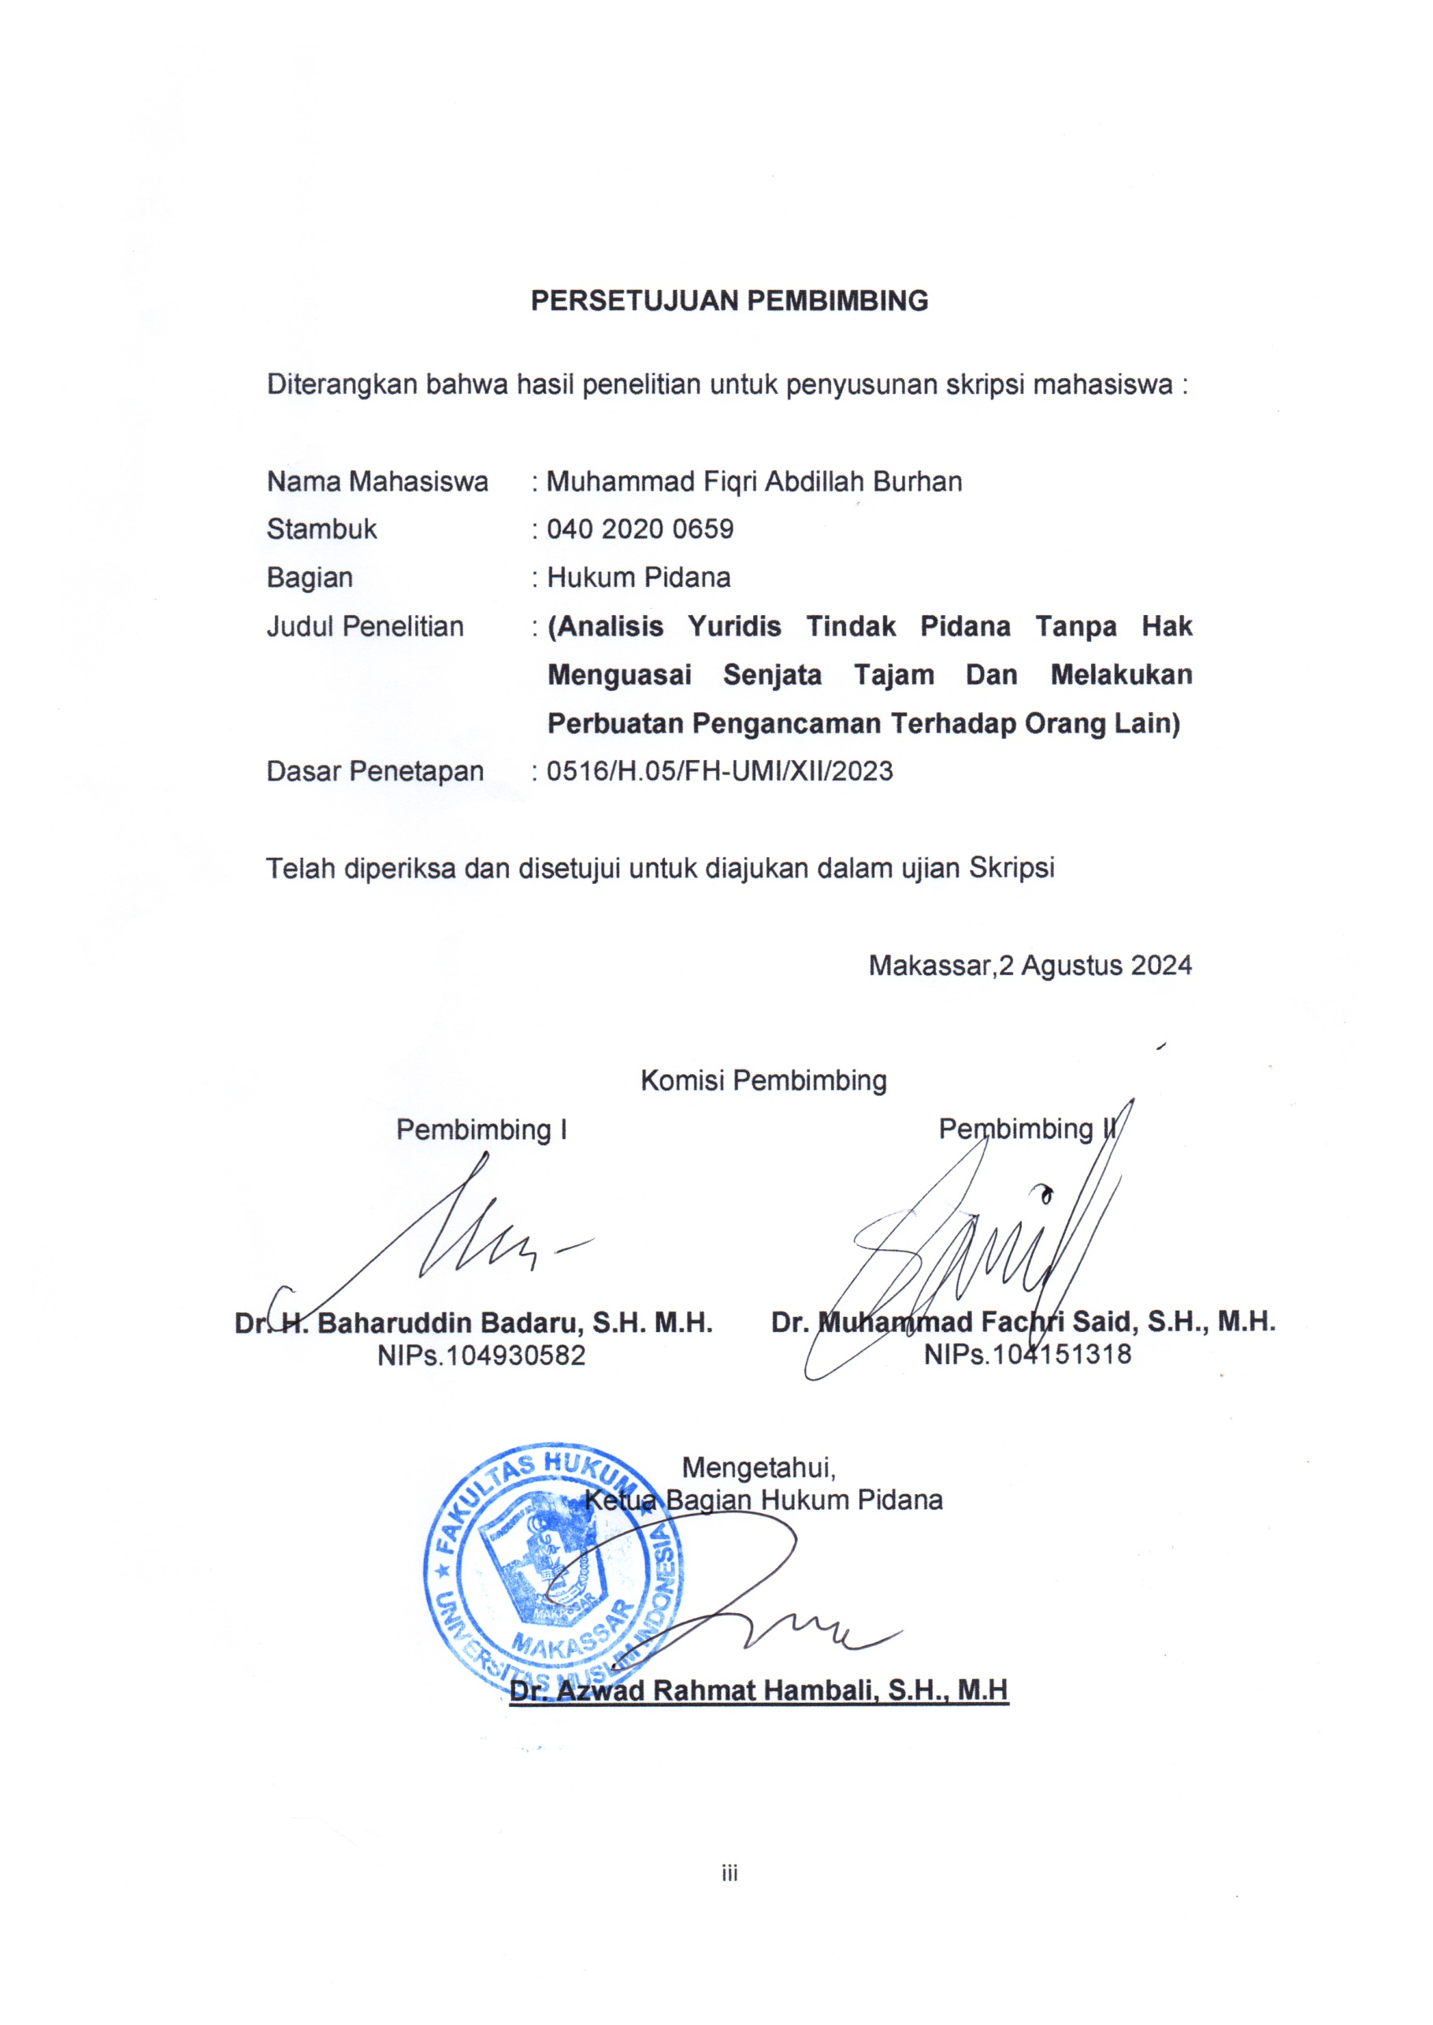
PERSETUJUAN PEMBIMBING
Diterangkan bahwa hasil penelitian untuk penyusunan skripsi mahasiswa :

Nama Mahasiswa : Muhammad Fiqri Abdillah Burhan
Stambuk : 040 2020 0659
Bagian : Hukum Pidana
Judul Penelitian : ANALISIS YURIDIS TINDAK PIDANA TANPA HAK MENGUASAI SENJATA TAJAM DAN MELAKUKAN PERBUATAN PENGANCAMAN TERHADAP ORANG LAIN
Dasar Penetapan : 0516/H.05/FH-UMI/XII/2023

Telah diperiksa dan disetujui untuk diajukan dalam ujian seminar hasil penelitian.
Makassar,2 Agustus 2024

Komisi Pembimbing
Pembimbing I | Pembimbing II
Dr. H. Baharuddin Badaru, S.H. M.H. | Dr. Muhammad Fachri Said, S.H., M.H.
NIPs.104930582 | NIPs.104151318
Mengetahui,
Ketua Bagian Hukum Pidana

Dr. Azwad Rahmat Hambali, S.H., M.H
PERSETUJUAN UJIAN SKRIPSI
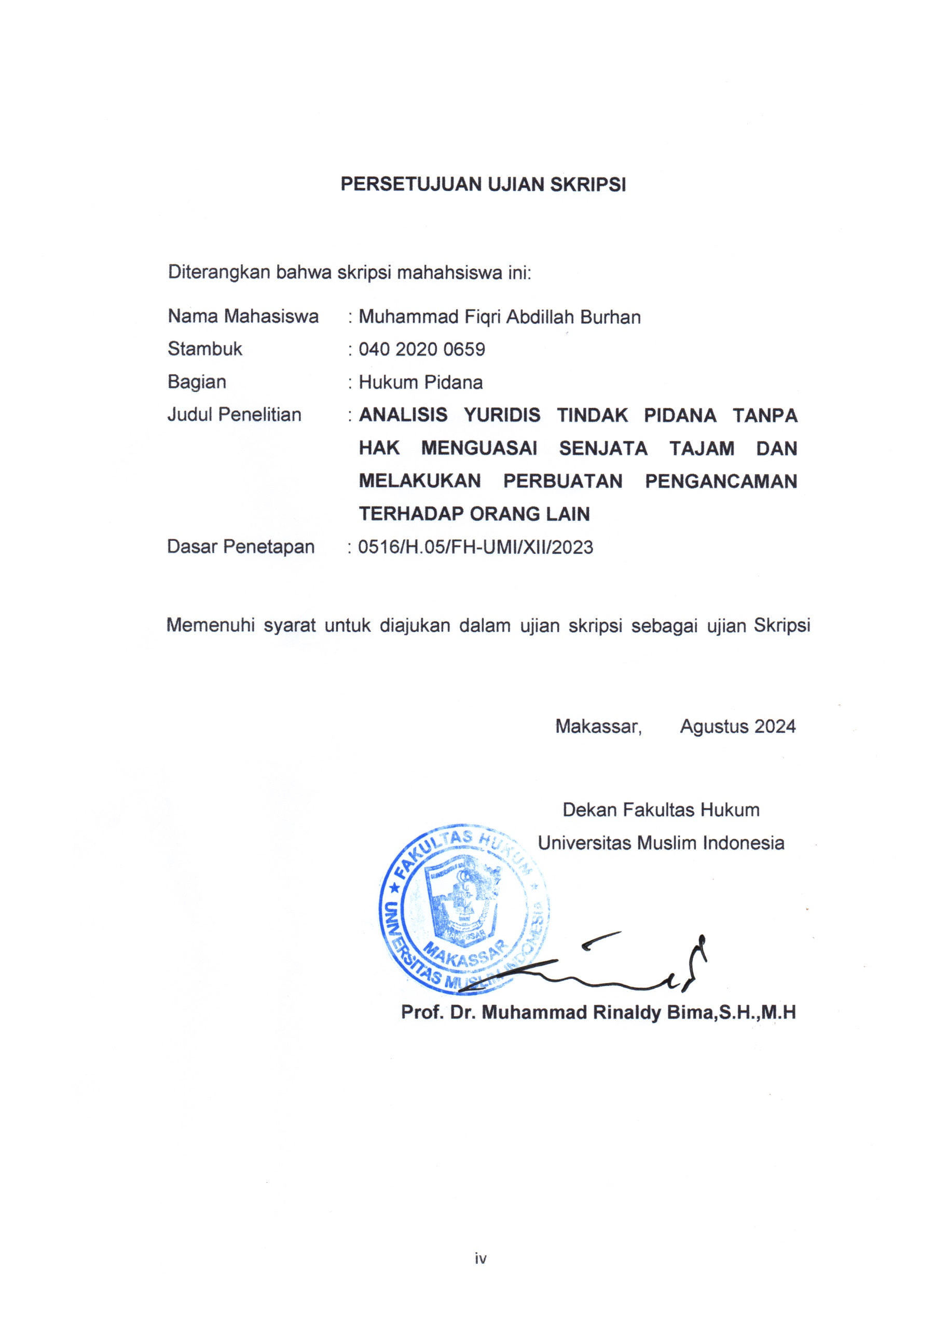
Diterangkan bahwa skripsi mahahsiswa ini:
Nama Mahasiswa : Muhammad Fiqri Abdillah Burhan
Stambuk : 040 2020 0659
Bagian : Hukum Pidana
Judul Penelitian : ANALISIS YURIDIS TINDAK PIDANA TANPA HAK MENGUASAI SENJATA TAJAM DAN MELAKUKAN PERBUATAN PENGANCAMAN TERHADAP ORANG LAIN
Dasar Penetapan : 0516/H.05/FH-UMI/XII/2023

Memenuhi syarat untuk diajukan dalam ujian skripsi sebagai ujian akhir program studi.
Makassar, Agustus 2024

Dekan Fakultas Hukum
Universitas Muslim Indonesia

Prof. Dr. Muhammad Rinaldy Bima,S.H.,M.H

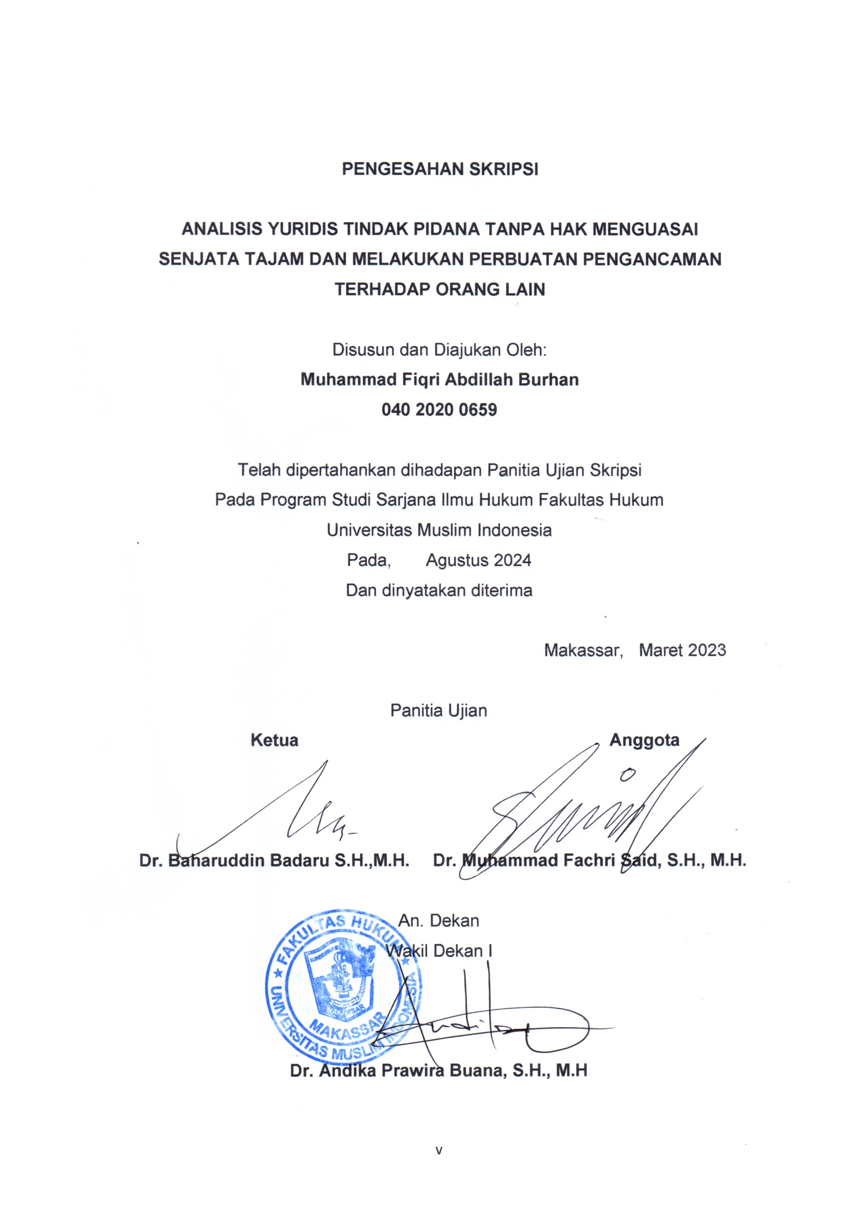
PENGESAHAN SKRIPSI

ANALISIS YURIDIS TINDAK PIDANA TANPA HAK MENGUASAI SENJATA TAJAM DAN MELAKUKAN PERBUATAN PENGANCAMAN TERHADAP ORANG LAIN

Disusun dan Diajukan Oleh:
Muhammad Fiqri Abdillah Burhan
040 2020 0659

Telah dipertahankan dihadapan Panitia Ujian Skripsi
Pada Program Studi Sarjana Ilmu Hukum Fakultas Hukum
Universitas Muslim Indonesia
Pada, Agustus 2024
Dan dinyatakan diterima

Makassar, Maret 2023

Panitia Ujian
Ketua Anggota

Dr. Baharuddin Badaru S.H.,M.H. Dr. Muhammad Fachri Said, S.H., M.H.

An. Dekan
Wakil Dekan I

Dr. Andika Prawira Buana, S.H., M.H
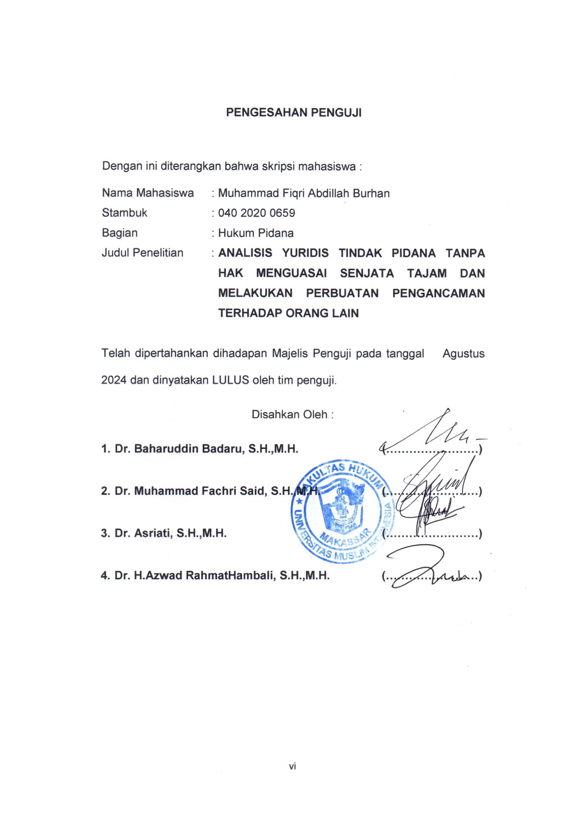
PENGESAHAN PENGUJI

Dengan ini diterangkan bahwa skripsi mahasiswa :
Nama Mahasiswa : Muhammad Fiqri Abdillah Burhan
Stambuk : 040 2020 0659
Bagian : Hukum Pidana
Judul Penelitian : ANALISIS YURIDIS TINDAK PIDANA TANPA HAK MENGUASAI SENJATA TAJAM DAN MELAKUKAN PERBUATAN PENGANCAMAN TERHADAP ORANG LAIN

Telah dipertahankan dihadapan Majelis Penguji pada tanggal Agustus 2024 dan dinyatakan LULUS oleh tim penguji.
Disahkan Oleh :
- Dr. Baharuddin Badaru, S.H.,M.H. (……………………)
- Dr. Muhammad Fachri Said, S.H.,M.H. (……………………)
- Dr. Asriati, S.H.,M.H. (……………………)
- Dr. H.Azwad Rahmat Hambali, S.H.,M.H. (……………………)

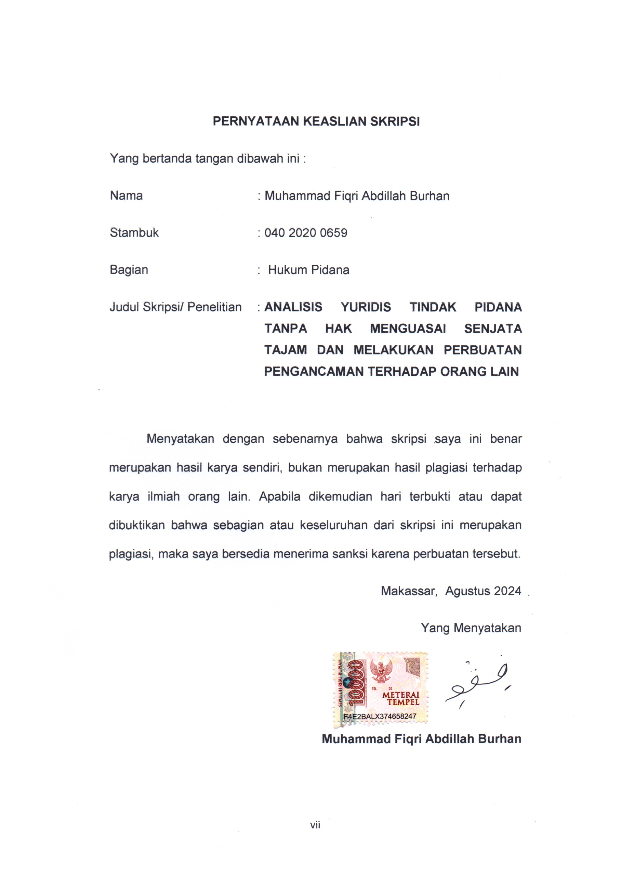
PERNYATAAN KEASLIAN SKRIPSI
Yang bertanda tangan dibawah ini :
Nama : Muhammad Fiqri Abdillah Burhan
Stambuk : 040 2020 0659
Bagian : Hukum Pidana
Judul Skripsi/ Penelitian : ANALISIS YURIDIS TINDAK PIDANA TANPA HAK MENGUASAI SENJATA TAJAM DAN MELAKUKAN PERBUATAN PENGANCAMAN TERHADAP ORANG LAIN

Menyatakan dengan sebenarnya bahwa skripsi saya ini benar merupakan hasil karya sendiri, bukan merupakan hasil plagiasi terhadap karya ilmiah orang lain. Apabila dikemudian hari terbukti atau dapat dibuktikan bahwa sebagian atau keseluruhan dari skripsi ini merupakan plagiasi, maka saya bersedia menerima sanksi karena perbuatan tersebut.
Makassar, Agustus 2024
Yang Menyatakan

Muhammad Fiqri Abdillah Burhan

KATA PENGANTAR
الرَّحِيْم االرَّحْمَنِ للَّهِ بِسْمِ
Assalamu Alaikum Wr. Wb.
Alhamdulillah, Puji dan syukur kehadirat Allah SWT, atas segala limpahan rahmat dan karunia-Nya sehingga penulis dapat merampungkan penulisan skripsi dengan judul “Analisis Yuridis Tindak Pidana Tanpa Hak Menguasai Senjata Tajam Dan Melakukan Perbuatan Pengancaman Terhadap Orang lain” yang merupakan salah satu persyaratan dalam penyelesaian studi pada Fakultas Hukum Universitas Muslim Indonesia.
Penulis menyadari sepenuhnya bahwa untuk mencapai kesempurnaan dalam suatu penulisan sangatlah sulit tercapai. Demikian pula halnya dengan penulisan Skripsi ini, tentunya masih jauh dari kesempurnaan, baik substansi maupun penulisannya. Oleh karena itu, dengan segala kerendahan hati, penulis sangat mengharapkan kritikan serta saran yang sifatnya membangun.
Di samping itu, Penulis juga menyadari bahwa selesainya penulisan ini tidak terlepas dari bantuan berbagai pihak, baik materil maupun moril. Sebagai bentuk penghargaan penulis, melalui pengantar skripsi ini untuk secara khusus penulis menyampaikan ucapan terima kasih kepada orang tua dan keluarga saya Ayahanda Burhanuddin Taherong, S.Sos M.si. dan Ibunda Yanti Amir, Kakak Siti Aisyah Nurinsani Auliyah Burhan, Adek Nurfadhillah Ramadhani Burhan,Fadiyah Syafiqah Burhan Dan kakak Sepupu Dr. Muhammad Fachri Said, S.H.,M.H. senantiasa meluangkan waktunya untuk membimbing dan mengarahkan penulis dalam menyeselaikan penulisan skripsi ini.
Dari lubuk hati yang paling dalam penulis menghanturkan terima kasih yang sebesar-besarnya kepada :
- Bapak Prof. Dr. H. Sufirman Rahman S.H, M.H, Selaku Rektor Universitas Muslim Indonesia beserta para Wakil Rektor beserta seluruh jajarannya.
- Bapak Prof. Dr. Muhammad Rinaldy Bima S.H.,M.H Selaku Dekan Fakultas Hukum Universitas Muslim Indonesia beserta Wakil Dekan atas segala perhatian dan bimbingannya.
- Bapak Dr. H. Azwad Rachmat Hambali S.H.,M.H. Selaku Ketua Bagian Hukum Pidana Fakultas Hukum.
- Selaku Pembimbing I Bapak Dr. Baharadudin Badaru S.H.,M.H., dan Selaku Pembimbing II Bapak Dr. Muhammad Fachri Said, SH.,MH.
- Selaku Penguji I Ibu Dr. Asriati, S.H.,M.H. dan selaku Penguji II Bapak Dr. H. Azwad Rachmat Hambali S.H.,M.H.. atas semua masukan ilmu yang berharga bagi Penulis.
- Segenap Dosen Fakultas Hukum Universitas Muslim Indonesia yang telah berjasa dalam mendidik Penulis selama menempuh pendidikan dan Staf Administrasi di Lingkup Fakultas Hukum Universitas Muslim Indonesia yang telah banyak membantu Penulis.
- Terima Kasih Banyak atas jasa-jasa Alm.Prof.H.Said Sampara S.H.M.H.yang telah memberikan motivasi kepada penulis.
- Sahabat-Sahabat Penulis Andi Risfian,Muhammad Irfan S.H, Julio S.H.,Muhammad Shodiq Ramadhan S.H, Muhammad Aqsa, Amir Al-junaid, Muhammad Amri Nur Ma’arif,Muhammad Yusril,Diva Hersa Maharani,Yuliya Eka Nur Azizah, dan seluruh Teman Teman KKPH Kejati Gel, 2 yang selalu setia menemani Penulis selama menempuh studi di Fakultas Hukum Universitas Muslim Indonesia.
- Keluarga Besar Forum Intelektual Study Club (FOISC) Universitas Muslim Indonesia.
Semoga Allah SWT melimpahkan rahmat-Nya kepada semua pihak yang telah memberi bantuan serta masukan kepada Penulis, dan semoga pula skripsi ini dapat berguna bagi pengembangan ilmu hukum khususnya Ilmu Hukum Pidana pada masa mendatang. Aamiin.
Penulis

(Muhammad Fiqri Abdillah Burhan)

DAFTAR ISI

HALAMAN SAMPUL i
HALAMAN JUDUL ii
PERSETUJUAN PEMBIMBING iii
PERSETUJUAN UJIAN SKRIPSI iv
PENGESAHAN SKRIPSI v
PENGESAHAN PENGUJI vi
PERNYATAAN KEASLIAN SKRIPSI vii
KATA PENGANTAR viii
ABSTRAK iii
DAFTAR ISI xi
BAB I PENDAHULUAN 1
- Latar Belakang Masalah 1
- Rumusan Masalah 7
- Tujuan Penelitian 8
- Manfaat Penelitian 8
BAB II TINJAUAN PUSTAKA 10
- Pengertian Tindak Pidana 10
- Tindak Pidana Tanpa Hak Menguasai Senjata Tajam 16
C. Gabungan Tindak Pidana ............................................................. 22
D. Tindak Pidana Pengancaman …………….................................... 26
BAB III METODE PENELITIAN 30
- Tipe Penelitian 30
- Lokasi Penelitian 30
- Jenis dan Sumber Data 31
- Pupulasi dan Sampel 31
- Teknik Pengumpulan Data 32
- Teknik Analisis Data 32

BAB IV HASIL PENELITIAN DAN PEMBAHASAN 33
- Penerapan Tindak Pidana Tanpa Hak Menguasai Senjata Tajam Yang Melakukan Perbuatan Pengancaman Terhadap Orang Lain 32
- Faktor..yang..memepengaruhi.terjadinya.kasus.pengancaman dengan menggunakan sajam 40

BAB V PENUTUP 43
- Kesimpulan 43
- Saran 43
DAFTAR PUSTAKA 44

BAB I
PENDAHULUAN

- Latar Belakang Masalah
Indonesia sebagai Negara yang sedang berkembang tentunya tidak terlepas dari pengaruh perkembangan jaman yang sudah mendunia. Dimana perkembangan yang terjadi sudah mulai merambah banyak aspek kehidupan.
Indonesia merupakan negara yang berlandaskan hukum. Tentu hukum yang dimaksud seharusnya sejalan dengan dengan tujuan dari negara Indonesia itu sendiri, seperti yang ada dalam alinea keempat pembukaan Undang-Undang Dasar Negara Republik Indonesia, yaitu melindungi segenap Bangsa Indonesia dan seluruh tumpah darah Indonesia dan untuk memajukan kesejahteraan umum, mencerdaskan kehidupan bangsa dan ikut melaksanakan ketertiban dunia yang berdasarkan kemerdekaan perdamaian abadi dan keadilan sosial.
Hukum pidana pada dasarnya merupakan bagian dari hukum secara keseluruhan. Oleh sebab itu, prinsip-prinsip hukum umum, seperti yang berlaku baik dalam hukum perdata maupun hukum tata negara, juga diterapkan -dalam hukum pidana. Perkembangan yang terjadi dalam sistem hukum lainnya memiliki hubungan fungsional dengan hukum pidana. Selain itu, perkembangan di luar kerangka sistem hukum juga berdampak pada doktrin hukum pidana. Hukum pidana menghadapi berbagai tantangan yang memerlukan pengembangan dan penyempurnaan.

Budaya yang memunculkan Hukum Pidana berasal dari kelompok masyarakat yang mengedepankan paham individualisme. Paham ini mempengaruhi sistem hukum yang berakar dari tradisi hukum civil law, sementara keluarga hukum common law cenderung lebih bersifat kontekstual atau komunal.
Motivasi di balik regulasi ini terkait dengan bantuan dan keadilan pemerintahan manusia. Interaksi manusia diatur oleh hukum untuk mencegah kekacauan (Chaos). Namun, pada kenyataannya, hukum justru menolak manusia dengan penghancuran dan penyiksaan. Pengembangan hukum pidana Indonesia dimaksudkan untuk memerangi atau mencegah tindak pidana..
Kita menyadari bahwa salah satu kejahatan yang terjadi di masyarakat saat ini adalah penipuan yang meluas, yang merupakan ancaman bagi masyarakat. Mengungkapkan harapan untuk mencapai sesuatu yang menghambat, menyusahkan, tidak nyaman, atau tidak aman bagi orang lain adalah jenis kejahatan yang dilakukan dengan cara merusak.
Bila menilik kondisi dan kejadian yang sering terjadi di negara kita sendiri, Indonesia, kita akan melihat banyak sekali tindak pidana yang berupa ancaman terhadap korban. Perbuatan tersebut berpotensi menimbulkan dampak negatif bagi korban bahkan menimbulkan rasa takut yang dapat berdampak negatif bagi korban dan mengganggu kondisi kejiwaan korban.
Dengan demikian, seharusnya ada pengawasan oleh kepolisian terhadap pelaku tindak pidana yang menunjukkan bahaya melalui kekerasan atau penggunaan senjata tajam. Langkah ini diambil sebagai upaya untuk menyediakan jalan hukum bagi pelaku tindak pidana..
Pemolisian dapat diartikan sebagai tindakan menyelaraskan hubungan antar nilai-nilai yang tercantum dalam pedoman yang jelas dan kuat, serta terwujud dalam mentalitas dan tindakan. Ini merupakan bagian dari penjelasan nilai-nilai yang bersifat konklusif, dengan tujuan untuk menciptakan, memelihara, dan melindungi kerukunan dalam kehidupan bermasyarakat.
Kejahatan dan pelanggaran menurut hukum pidana dapat dianggap sebagai hukum pidana obyektif, yaitu kejahatan yang digolongkan menurut ketentuan undang-undang itu sendiri, dan hukum pidana subyektif, yaitu ketentuan undang-undang yang berwenang untuk diterapkan oleh instansi terkait. hukum.
Kejahatan-kejahatan ini menyebabkan ketidakamanan bagi setiap anggota masyarakat. Kejahatan semacam ini muncul dalam bentuk perilaku manusia, namun pada hakikatnya manusia mempunyai keinginan untuk menjalani kehidupan dengan aman dan damai mendorong banyak penduduk negara atau masyarakat sipil untuk menggunakan berbagai cara dalam melindungi diri mereka. Salah satu alat pelindung diri yang digunakan adalah senjata tajam.
Penggunaan senjata tajam dalam kejahatan merupakan salah satu bentuk kejahatan yang yang menimbulkan kekhawatiran dan ketidaknyamanan yang besar di masyarakat dan merupakan kejahatan yang terus berkembang di Indonesia. Kejahatan yang melibatkan senjata tajam ada banyak jenisnya, seperti perampokan berat, penculikan, pengancaman, pembunuhan, penyerangan, perampokan dan kejahatan lainnya
Tindakan pengancaman yang menggunakan senjata tajam hingga menghilangkan nyawa seseorang dan kekerasan tersebut akan diancam dengan neraka jahanam. Allah berfirman dalam Q.S al-Maidah ayat 32;
مَنۡ قَتَلَ نَفۡسًۢا بِغَيۡرِ نَفۡسٍ اَوۡ فَسَادٍ فِى الۡاَرۡضِ فَكَاَنَّمَا قَتَلَ النَّاسَ جَمِيۡعًا ؕ وَمَنۡ اَحۡيَاهَا فَكَاَنَّمَاۤ اَحۡيَا النَّاسَ جَمِيۡعًا ‌ؕ
Artinya : “barangsiapa membunuh seseorang, bukan karena orang itu membunuh orang lain, atau bukan karena berbuat kerusakan di bumi, maka seakan-akan dia telah membunuh semua manusia. Barangsiapa memelihara kehidupan seorang manusia, maka seakan-akan dia telah memelihara kehidupan semua manusia.”

Segala jenis kejahatan diatur dalam Kitab Undang-Undang Hukum Pidana (KUHP) atau KUHP. Kejahatan yang banyak terjadi di kalangan masyarakat adalah pelanggaran terhadap hukum positif yaitu hukum pidana.
Saat ini pemilik senjata tajam tidak hanya aparat Negara seperti kepolisian dan TNI saja, namun juga masyarakat sipil, senjata tajam tersebut dapat diperoleh secara legal maupun ilegal. Banyak korban penyalahgunaan senjata tajam adalah warga sipil. Salah satu senjata tajam yang banyak digunakan masyarakat sipil di Indonesia adalah parang. Parang merupakan senjata khas Melayu yang berbentuk seperti jenis pisau yang berat dan besar yang dipakai sebagai peralatan pertanian. Senjata tersebut sering ditemukan pada wilayah Asia Tenggara. Hingga saat ini kita masih bisa melihat parang dipakai sebagai senjata dalam pencak silat Melayu. Ukuran, berat dan bentuk bervariasi menurut produsen.
Namun banyak penduduk sipil yang menggunakan senjata tajam secara tidak sah sebut saja “badik” tersebut, dan salah satunya menimbulkan ancaman bagi warga sipil. Meski mengetahui bahwa ancaman merupakan tindakan yang melanggar hukum serta norma-norma sosial. Meskipun demikian, tindak pidana semacam ini masih sering terjadi, terutama di negara-negara berkembang seperti halnya Indonesia, yang memiliki keadaan sangat kompleks dan kebutuhan manusia yang juga kian beragam. Seiring dengan bertambahnya jumlah penduduk, tingkat kejahatan pun cenderung meningkat.
Contoh tindak pidana pengancaman dengan menggunakan senjata tajam, seperti badik, yang terjadi di Jalan Metro tanjung bunga Kec. Mariso, Kota Makassar, Sulawesi Selatan. Kasus ini bermula ketika pelaku sering datang ke gedung tempat korban bekerja. Pelaku, yang bernama Juma Daeng Sese, adalah seorang preman yang sering berada di salah satu Convention Hall di gedung tersebut. Suatu hari, ketika korban berniat keluar untuk membeli kopi di warung, pelaku memanggilnya. Korban memberitahu pelaku bahwa ia akan pergi ke warung untuk membeli kopi, dan jawaban tersebut membuat pelaku tersinggung. Sesampainya korban kembali dari warung, pelaku langsung mendekati korban dengan badik. Tiba-tiba, pelaku mencabut badik yang terhunus dan mengarahkan senjata tersebut kepada korban sambil mengatakan, “Kau tidak menghargai saya,” ujar Juma Daeng Sese..

Pelaku merasa tidak dihargai ketika ia memanggil korban dan ingin menitipkan rokok kepadanya, tetapi korban langsung pergi ke warung. Pelaku kemudian diamankan di sekitar Jalan Veteran Selatan, Kecamatan Mamajang, pada malam hari dan langsung dibawa ke Polrestabes Makassar.Terkait dengan perluasan pelanggaran Pemerintah telah menerapkan Undang-Undang Darurat Nomor 12 Tahun 1951 yang melarang penggunaan senjata tajam dalam tindak pidana, sebagai tindakan pencegahan.. Selain menetapkan tentang senjata api dan bahan peledak, Undang-Undang Darurat Nomor 12 Tahun 1951 juga mencakup pengaturan tentang senjata tajam. Berdasarkan uraian di atas, maka penulis tertarik untuk melakukan penelitian secara mendalam mengenai berbagai jenis tindak pidana yang kerap terjadi di kalangan masyarakat.

Oleh karena itu, peneliti mengajukan penelitian dalam bentuk Proposal yang diberi nama "Analisis Yuridis tindak pidana menguasai senjata tajam dan melakukan perbuatan pengancaman Terhadap Orang Lain".
- Rumusan Masalah
Berdasarkan latar belakang masalah tersebut maka adapun rumusan masalah pada penelitian ini?
- Bagaimana cara penerapan hukum terhadap tindakan pidana kepemilikan senjata tajam tanpa izin yang digunakan untuk melakukan ancaman terhadap orang lain?
- Apa saja aspek-aspek yang memengaruhi pelaku untuk melakukan tindak pidana kepemilikan senjata tajam tanpa izin dan tindakan pengancaman terhadap orang lain?

- Tujuan Penelitian

Berdasarkan rumusan masalah tersebut, tujuan dari penelitian ini adalah sebagai berikut:

Untuk memahami dan menganalisis bagaimana penerapan hukum terhadap kasus tindak pidana kepemilikan senjata tajam tanpa izin yang digunakan untuk mengancam orang lain.

Untuk mengidentifikasi dan menganalisis faktor-faktor yang mempengaruhi individu dalam melakukan tindak pidana berupa kepemilikan senjata tajam tanpa izin dan tindakan pengancaman terhadap orang lain.
- Manfaat Penelitian
Penelitian ini juga diharapkan dapat memberikan manfaat, antara lain::
- manfaat dari segi teoritis dari tulisan ini diharapkan dapat menyediakan wadah untuk berbagi pengetahuan dan ide dalam pengembangan ilmu hukum, terutama dalam penegakan hukum di Indonesia, khususnya terhadap permasalahan kejahatan tanpa kewenangan penguasaan senjata tajam serta melakukan tindakan pengancaman terhadap orang lain. Untuk memperdalam pemahaman atas teori-teori yang telah ada dan dipelajari selama menempuh pendidikan strata satu di Fakultas Hukum Universitas Muslim Indonesia Makassar, serta menyediakan dasar untuk penelitian lebih lanjut mengenai upaya pencegahan tindak pidana kepemilikan senjata tajam tanpa izin dan tindakan pengancaman terhadap orang lain.
2 .Manfaat praktis penjelasan terkait dengan nilai kegunaan yang berguna untuk memecahkan masalah dalam beragam keperluan masyarakat di kehidupan sehari-hari. Dapat dijadikan sebagai referensi bibliografi dan sumber data bagi berbagai analis dalam menyusun karya ilmiah yang berhubungan dengan topik tersebut

BAB II
TINJUAN PUSTAKA

Pengertian Tindak Pidana
Pengertian tindak pidana dalam Kitab Undang-Undang Hukum Pidana (KUHPidana) merupakan terjemahan dari istilah Strafbaar Feit. Secara literlijk kata “straf” artinya pidana, “baar” artinya dapat atau boleh dan “feit” adalah perbuatan. Istilah-istilah yang biasa digunakan dalam perundang-undangan pidana maupun dalam berbagai literatur hukum, yaitu:
- Tindak pidana
- Pelanggaran pidana
- Delik, yang sebenarnya berasal dari bahasa latin “delictum”
- Peristiwa pidana
- Tindakan pidana
- Tindakan yang dapat dihukum
- Tindakan yang boleh dihukum
Menurut beberapa pendapat ahli, tindak pidana adalah:
- Vos merumuskan strafbaar feit adalah suatu kelakuan manusia yang diancam pidana oleh peraturan perundangundangan.
- Simons merumuskan strafbaar feit adalah “suatu perbuatan melanggar hukum yang dengan sengaja telah dilakukan oleh seseorang yang dapat dipertanggungjawabkan atas perbuatannya, yang dinyatakan sebagai dapat dihukum”.
- Wirjono Prodjodikoro, menyatakan bahwa tindak pidana itu adalah suatu perbuatan yang pelakunya dapat dikenakan hukuman pidana.
- H.J.van Scbravendijk, merumuskan perbuatan yang boleh dihukum adalah “kelakuan orang yang begitu bertantangan dengan keinsyafan hukum sehingga kelakuan itu diancam dengan hukuman, asal dilakukan oleh seorang yang karena itu dapat dipermasalahkan. Oleh karena itu, setelah melihat berbagai definisi diatas maka dapat diambil kesimpulan bahwa yang disebut dengan tindak pidana adalah perbuatan yang oleh aturan hukum dilarang dan diancam dengan pidana,di mana pengertian perbuatan di sini selain perbuatan yang bersifat aktif (melakukan sesuatu yang sebenarnya dilarang oleh hukum) juga perbuatan yang bersifat pasif (tidak berbuat sesuatu yang sebenarnya diharuskan oleh hukum).
Oleh sebab itu, setelah melihat berbagai definisi diatas maka dapat diambil kesimpulan bahwa yang disebut dengan tindak pidana adalah perbuatan yang oleh aturan hukum dilarang dan diancam dengan pidana,di mana pengertian perbuatan di sini selain perbuatan yang bersifat aktif (melakukan sesuatu tindakan yang sebenarnya dilarang oleh hukum) juga perbuatan yang bersifat pasif (tidak melakukan sesuatu yang sebenarnya diharuskan oleh hukum).
- Unsur Tindak Pidana Menurut Beberapa Teoritis Menurut beberapa para ahli unsur tindak pidana, yakni:
- Menurut Moeljatno, unsur tindak pidana adalah:
- Perbuatan.
- Yang dilarang (oleh aturan hukum).
- Ancaman pidana (bagi yang melanggar larangan).
- Menurut Simons, unsur-unsur tindak pidana (strafbaar feit) adalah:
- Perbuatan yang dilakukan oleh manusia (positif atau negatif, berbuat atau tidak berbuat atau membiarkan).
- Dilakukan dengan kesalahan (met schuld in verband staand) - Oleh orang yang mampu bertanggung jawab (toerekeningsvatoaar person)
- Diancam dengan pidana (statbaar gesteld) -Melawan hukum (onrechtmatig).
- Menurut Scbravendijk dalam batasan yang dibuatnya secara panjang lebar itu, jika dirinci terdapat unsur-unsur sebagai berikut:
- diancam dengan hukuman
- kelakuan (orang yang)
- berlawanan dengan keinsyafan hukum
- di perbuat oleh orang (yang dapat)
- di persalahkan/kesalahan
- Sedangkan Tongat menguraikan bahwa unsur-unsur delik terdiri atas dua macam yaitu:
- Unsur Objektif, yaitu unsur yang terdapat di luar pelaku (dader) yang dapat berupa:
- Tindakan, baik dalam arti berbuat maupun dalam arti tidak berbuat. Contoh unsur objektif yang berupa "perbuatan" yaitu perbuatan-perbuatan yang dilarang dan diancam oleh undang-undang. Perbuatanperbuatan tersebut dapat disebut antara lain perbuatan-perbuatan yang dirumuskan di dalam Pasal 242, Pasal 263 dan Pasal 362 KUHPidana. Di dalam ketentuan Pasal 362 KUHPidana misalnya, unsur objektif yang berupa "perbuatan" dan sekaligus merupakan perbuatan yang dilarang dan diancam oleh undang-undang adalah perbuatan mengambil.
- Akibat, yang menjadi syarat mutlak dalam delik materiil. Contoh unsur objektif yang berupa suatu "akibat" adalah akibat-akibat yang dilarang dan diancam oleh undang-undang dan merupakan syarat mutlak dalam delik antara lain akibat-akibat sebagaimana dimaksud dalam ketentuan Pasal 351 dan Pasal 338 KUHPidana. Dalam ketentuan Pasal 338 KUHPidana misalnya, unsur objektif yang berupa "akibat" yang dilarang dan diancam dengan undangundang adalah akibat yang berupa matinya orang.
- Keadaan atau masalah-masalah tertentu yang dilarang dan diancam oleh undang-undang. Contoh unsur objektif yang berupa suatu "keadaan" yang dilarang dan diancam oleh undang-undang adalah keadaan sebagaimana dimaksud dalam ketentuan Pasal 160, Pasal 281 dan Pasal 282 KUHPidana. Dalam ketentuan Pasal 282 KUHP misalnya, unsur objektif yang berupa "keadaan" adalah di tempat umum.
- Unsur Subjektif, yaitu unsur yang terdapat dalam diri si pelaku (dader) yang berupa:
- Hal yang dapat dipertanggungjawabkannya seseorang terhadap perbuatan yang telah dilakukan (kemampuan bertanggungjawab).
- Kesalahan (schuld) Seseorang dapat dikatakan mampu bertanggungjawab apabila dalam diri orang itu memenuhi tiga syarat, yaitu :
- Keadaan jiwa orang itu adalah sedemikian rupa, sehingga ia dapat mengerti akan nilai perbuatannya dan karena juga mengerti akan nilai perbuatannya itu.
- Keadaan jiwa orang itu adalah sedemikian rupa, sehingga ia dapat menentukan kehendaknya terhadap perbuatan yang ia lakukan.
- Orang itu harus sadar perbuatan mana yang dilarang dan perbuatan mana yang tidak dilarang oleh undang-undang.
- Unsur Tindak Pidana Menurut Undang-Undang.
Buku II KUHP memuat rumusan-rumusan perihal tindak pidana tertentu yang masuk dalam kelompok kejahatan, dan Buku III memuat pelanggaran. Ada unsur yang selalu disebutkan dalam setiap rumusan. Dari rumusan-rumusan tindak pidana tertentu dalam KUHP, maka dapat diketahui adanya 8 unsur tindak pidana, yaitu:
  - Unsur tingkah laku
  - Unsur melawan hukum
  - Unsur kesalahan
  - Unsur akibat konstitutif
  - Unsur keadaan yang menyertai
  - Unsur syarat tambahan untuk dapatnya dituntut pidana
  - Unsur syarat tambahan untuk memperberat pidana
  - Unsur syarat tambahan untuk dapatnya dipidana.
Dari 8 unsur tersebut, diantaranya dua unsur yaitu kesalahan dan melawan hukum adalah termasuk unsur subyektif, sedangkan yang lainnya termasuk unsur obyektif. Unsur yang bersifat subyektif adalah semua unsur yang mengenai batin atau melekat pada keadaan batin, sedangkan unsur yang bersifat obyektif adalah semua unsur yang berada diluar keadaan batin manusia/si pembuat.

Tindak Pidana Tanpa Hak Menguasai Senjata Tajam
- Pengertian Senjata Tajam
Di dalam Undang-Undang Darurat Nomor 12 Tahun 1951 yang dimaksud dengan senjata tajam adalah senjata penikam atau senjata penusuk dalam pasal ini, tidak termasuk barang-barang yang nyatanyata dimaksudkan untuk dipergunakan guna pertanian, atau untuk pekerjaan-pekerjaan rumah tangga atau untuk kepentingan melakukan dengan syah pekerjaan atau yang nyata-nyata mempunyai tujuan sebagai barang pusaka atau barang kuno atau barang ajaib (merkwaardigheid). Senjata tajam adalah alat yang ditajamkan dan digunakan langsung untuk melukai tubuh lawan.
- Jenis-Jenis Senjata Tajam
Di setiap provinsi di Indonesia memiliki berbagai kekayaan alam, adat-istiadat serta beragam kebudayaan lainnya. Kebudayaan tersebut meliputi rumah adat, upacara adat, tari tradisional bahkan juga senjata yang mereka pakai secara turun menurun dari nenek moyang mereka. Adapun jenis-jenis senjata tajam yang ada di Indonesia, yaitu:
  - Badik atau badek adalah pisau dengan bentuk khas yang dikembangkan oleh masyarakat Bugis dan Makassar. Badik bersisi tajam tunggal atau ganda, dengan panjang mencapai sekitar setengah meter. Seperti keris, bentuknya asimetris dan bilahnya kerap kali dihiasi dengan pamor. Namun demikian, berbeda dari keris, badik tidak pernah memiliki ganja (penyangga bilah). Sejak ratusan tahun silam, badik dipergunakan bukan hanya sebagai senjata untuk membela diri dan berburu tetapi juga sebagai identitas diri dari suatu kelompok etnis atau kebudayaan. Badik tidak hanya terkenal di daerah Makassar saja, tetapi juga terdapat di daerah Bugis dan Mandar dengan nama dan bentuk yang berbeda.
  - Golok adalah pisau besar dan berat yang digunakan sebagai alat berkebun sekaligus senjata yang jamak ditemui di Asia Tenggara. Hingga saat ini kita juga bisa melihat golok digunakan sebagai senjata dalam silat. Ukuran, berat, dan bentuknya bervariasi tergantung dari pandai besi yang membuatnya. Golok memiliki bentuk yang hampir serupa dengan machete tetapi golok cenderung lebih pendek dan lebih berat, dan sering digunakan untuk memotong semak dan dahan pohon. Golok biasanya dibuat dari besi baja karbon yang lebih lunak daripada pisau besar lainnya di dunia. Ini membuatnya mudah untuk diasah tetapi membutuhkan pengasahan yang lebih sering. Senjata ini menjadi alat tradisional masyarakat Betawi.
  - Keris adalah senjata tikam golongan belati dengan banyak fungsi budaya yang dikenal di kawasan Nusantara bagian barat dan tengah. Bentuknya khas dan mudah dibedakan dari senjata tajam lainnya karena tidak simetris di bagian pangkal yang melebar, seringkali bilahnya berliku-liku, dan banyak di antaranya memiliki pamor, yaitu guratan-guratan logam cerah pada helai bilah. Pada masa lalu keris berfungsi sebagai senjata dalam duel/peperangan.
  - Kujang merupakan senjata tradisional asli dari Sunda. Senjata tradisional Kujang atau yang biasa disebut dengan bedok ini merupakan goloknya orang Sunda. Senjata ini memiliki bentuk yang sangat unik, oleh karena itu hingga sekarang banyak yang masih mengoleksi senjata ini. Biasanya, orang Sunda memakai senjata ini untuk bertani. Namun, tidak jarang ada yang menggunakan senjata ini sebagai alat bela diri.
  - Celurit atau yang disebut dengan sabit ini merupakan alat tradisional yang berasal dari Madura. Karena bentuknya seperti bulan sabit, maka tidak heran masyarakat banyak menyebutnya dengan sabit. Senjata ini umumnya digunakan untuk memotong rumput dan bela diri. Namun, saat ini senjata tradisional khas Madura ini sering di salah gunakan oleh anak muda dan berbagai pelaku kriminal lainnya.
  - Pada zaman penjajahan, masyarakat Maluku menggunakan senjata tradisional ini sebagai alat untuk melawan penjajah. Senjata ini disebut dengan parang salawaki oleh masyarakat setempat. Namun, kebanyakan menyebutnya dengan kata yang lebih singkat yaitu parang. Sedangkan masyarakat Melayu di Jawa dan Sumatra menjadikan parang sebagai salah satu senjata pertempuran.
  - Pedang adalah senjata tajam yang memiliki bilah panjang. Pedang ini terdapat dua sisi tajam dan ada juga satu sisi tajam saja. Dibeberapa kebudayaan jika dibandingkan senjata lainnya pedang biasanya memiliki ketajaman paling tinggi. Pedang biasanya terbuat dari logam keras seperti besi atau baja.
  - Busur adalah sejenis senjata tajam yang dibuat dari batang besi dan menggunakan ketapel sebagai penyangga. Di Makassar busur popular dikalangan masyarakat, karena mudah dibuat dan harga cukup murah. Maka itu kalangan anak-anak sampai orang dewasa mudah untuk mendapatkannya. Belakangan ini cukup banyak digunakan sebagai alat kejahatan maupun sebagai alat perang. Tindak Pidana Tanpa Hak Menguasai SenjataTajam Dalam Undang-Undang Darurat Nomor 12 Tahun 1951 Pasal 2 dinyatakan sebagai berikut:
  - Barang siapa yang tanpa hak memasukkan ke Indonesia, membuat, menerima, mencoba memperolehnya, menyerahkan atau mencoba menyerahkan, menguasai, membawa, mempunyai persediaan padanya atau mempunyai dalam miliknya, menyimpan, mengangkut, menyembunyikan, mempergunakan atau mengeluarkan dari Indonesia sesuatu senjata pemukul, senjata penikam, atau senjata penusuk (slag-, steek-, of stootwapen), dihukum dengan hukuman penjara setinggi-tingginya sepuluh tahun.
  - Dalam pengertian senjata pemukul, senjata penikam atau senjata penusuk dalam pasal ini, tidak termasuk barangbarang yang nyata-nyata dimaksudkan untuk dipergunakan guna pertanian, atau untuk pekerjaan-pekerjaan rumah tangga atau untuk kepentingan melakukan dengan syah pekerjaan atau yang nyata-nyata mempunyai tujuan sebagai barang pusaka atau barang kuno atau barang ajaib Dalam Undang-Undang Nomor 2 Tahun 2002 Tentang Kepolisian Negara Republik Indonesia pada penjelasan Pasal 15 ayat (2) huruf e juga disebutkan pengawasan terhadap senjata tajam yang berbunyi “memberikan izin dan melakukan pengawasan senjata api, bahan peledak, dan senjata tajam”.
  - Tindak Pidana Pengancaman, Tindak pidana pengancaman, diatur dalam Pasal 369 KUHPidana, adapun unsur-unsurnya: Unsur obyektif, memaksa orang dengan ancaman:
- Memaksa.
- Orang lain.
- Dengan ancaman pencemaran baik lisan maupun tulisan atau ancaman akan membuka rahasia.
- Supaya memberi hutang.
- Menghapus piutang.
- Unsur-unsur subyektif, yaitu:
- Dengan maksud untuk menguntungkan diri sendiri atau orang lain.
Unsur subjektif itu dengan cara melawan hukum. Perbuatan memaksa inihampir sama dengan perbuatan memaksa pada pemerasan yaitu, seseorang memperoleh suatu barang dan barang itu di dapat karena suatu perbuatan memaksa dengan ancaman dibandingkan dengan memperoleh suatu barang dengan kekerasan.
Pada Pasal 369 ayat (2) dijelaskan bahwa, tidak pidana ini merupakan delik “aduan” yang mutlak yaitu perbuatan itu dituntut atas pengaduanoleh yang terkena kejahatan, sedangkan dalam Pasal 368 ayat (2) tentang pemerasan merupakan kejahatan “biasa” yang tidak perlu adanya pengaduan. Dengan demikian dalam pasal 368 ayat (2) ini penegak hukum dapat bertindak tanpa adanya pengaduan oleh yang terkena kejahatan.
Jika seseorang melawan hak memaksa orang lain untukmelakukan,tidak melakukan atau membiarkan sesuatu, dengan memakaikekerasan, atau dengan ancaman kekerasan, dapat dikenakan Pasal 335 KUHPtentang perbuatan tidak menyenangkan atas pengaduan korban. Sesuai ketentuanini, ancaman kekerasan (meski belum terjadi kekerasan) pun dapat dikenakanPasal 335 KUHP jika unsur adanya paksaan terpenuhi, dalam KUHP terdapat diBAB XVIII Kejahatan terhadap kemerdekaan orang. Adapun unsur-unsur Pasal 335:
  - secara melawan hukum;
  - memaksa orang melakukan atau tidak melakukan
  - memakai kekerasan;
  - terhadap orang itu sendiri maupun orang lain.

Gabungan Tindak Pidana
Satu perbuatan yang meliputi beberapa jenis tindak pidana di dalam doktrin disebut samenloop atau di dalam bahasa Belanda disebut samenloop van strafbare feiten atau concursus. Istilah samenloop digunakan untuk menggambarkan bahwa seorang yang melakukan sesuatu perbuatan tetapi akibat atas perbuatan itu melanggar lebih dari satu aturan pidana, sebagaimana dimaksud di dalam ketentuan pasal-pasal pidana yang secara serempak diajukan untuk diadili oleh hakim.
Menurut Satochid Kartanegara, Samenloop adalah apabila seseorang melakukan beberapa perbuatan yang merupakan beberapa tindak pidana, baik yang bersifat kejahatan maupun pelanggaran, dan tindak pidana-tindak pidana mana diadili sekaligus oleh hakim.
Untuk mendapatkan pengertian tentang samenloop atau concursus(penggabungan tindak pidana), maka penulis kutipan rumusan tindak pidana yang dijabarkan Pasal 63 KUHP, yang berbunyi:
- Jika suatu perbuatan masuk dalam lebih dari satu aturan pidana, maka yang dikenakan hanya salah satu di antara aturan-aturan itu; jika berbeda-beda, yang dikenakan yang memuat ancaman pidana pokok yang paling berat.
- Jika suatu perbuatan masuk dalam suatu aturan pidana yang umum, diatur pula dalam aturan pidana yang khusus, maka hanya yang khusus itulah diterapkan.
- Di dalam ilmu pengetahuan hukum pidana gabungan tindak pidana (samenloop atau concursus) dibedakan menjadi tiga jenis, sebagai berikut:
- Gabungan satu perbuatan (concursus idealis) Istilah concursus idealis atau gabungan satu perbuatan juga disebut enedaase samenloop atau samenloop van strafbepalingen, yaitu satu perbuatan yang menimbulkan lebih dari satu aturan pidana. Di dalam KUHP jenis gabungan tindak pidana ini sebagaimana telah dijabarkan di dalam Pasal 63 ayat (1), yang berbunyi:
”Jika suatu perbuatan masuk dalam lebih satu aturan pidana, maka yang dikenakan hanya salah satu di antara aturan-aturan itu; jika berbeda-beda, yang dikenakan yang memuat ancaman pidana pokok yang paling berat.”
Concursus idealis menurut ketentuan Pasal 63 ayat (1) KUHP yang menegaskan bahwa satu perbuatan yang melanggar lebih dari satu ketentuan hukum pidana, dimana masing-masing ketentuan tidak dapat dipisah-pisahkan anatara aturan yang satu dengan aturan yang lainnya.
- Perbuatan yang diteruskan (voortgezette handeling)
Voortgezette handeling atau perbuatan yang diteruskan sebagaimana dijabarkan dalam Pasal 64 KUHP yang berbunyi:
- Jika antara beberapa perbuatan, meskipun masingmasing merupakan kejahatan atau pelanggaran, ada hubungannya sedemikian rupa sehingga harus dipandang sebagai satu perbuatan berlanjut, maka hanya diterapkan satu aturan pidana;jika berbedabeda, yang diterapkan yang memuat ancaman pidana pokok yang paling berat.
- Demikian pula hanya dikenakan satu aturan pidana, jika orang dinyatakan bersalah melakukan pemalsuan atau perusakan mata uang, dan menggunakan barang yang dipalsu atau yang dirusak itu.
- Akan tetapi, jika orang melakukan kejahatankejahatan tersebut dalam pasal-pasal 364, 373, 379, dan 407 ayat (1), sebagai perbuatan berlanjut dan nilai kerugian yang ditimbulkan jumlahnya melebihi dari tiga ratus jutuh puluh lima rupiahmaka dikenakan aturan pidana tersebut dalam pasal 362, 372, 378, dan 406.
- Gabungan beberapa perbuatan (concursus realis)
Gabungan dari beberapa perbuatan atau concursus realis atau meerdaadsche samenloop dijabarkan dalam Pasal 65 dan Pasal 66 KUHP, sebagai berikut:
Pasal 65 KUHP yang berbunyi:
- Dalam hal perbarengan beberapa perbuatan yang harus dipandang sebagai perbuatan yang berdiri sendiri sehingga merupakan beberapa kejahatan, yang diancam dengan pidana pokok yang sejenis, maka dijatuhkan hanya satu pidana.
- Maksimum pidana yang dijatuhkan ialah jumlah maksimum pidana yang diancam terhadap perbuatan itu, tetapi boleh lebih dari maksimum pidana yang terberat ditambah sepertiga.
Pasal 66 KUHP yang berbunyi:
  - Dalam hal perbarengan beberapa perbuatan yang masing-masing harus dipandang sebagai perbuatan yang berdiri sendiri sehingga merupakan beberapa kejahatan, yang diancam dengan pidana pokok yang tidak sejenis, maka dijatuhkan pidana atas tiap-tiap,kejahatan, tetapi jumlahnya tidak boleh melebihi maksimum pidana yang terberat ditambah sepertiga.
  - Pidana denda adalah hal itu dihitung menurut lamanya maksimum pidana kurungan pengganti yang ditentukan untuk perbuatan itu.
Jadi, concursus realis adalah perbarengan (gabungan) beberapa perbuatan yang harus dipandang sebagai perbuatan yang berdiri sendiri dan masing-masing perbuatan itu telah memenuhi rumusan tindak pidana yang diatur di dalam undang undang pIdana.

Tindak Pidana Pengancaman
Pengancaman adalah tindakan yang mengganggu orang lain dan dapat merugikan pihak lain. Adapun pengertian tindak pidana pengancaman menurut pasal 368 menyatakan bahwa:
- Barangsiapa dengan maksud hendak menguntungkan diri sendiri atau orang lain dengan melawan hak, memaksa orang dengan kekerasan atau ancaman kekerasan, supaya orang itu memberikan barang, yang sama sekali atau sebagaiannya termasuk kepunyaan orang itu sendiri kepunyaan orang lain atau supaya orang itu membuat utang atau menghapuskan piutang, dihukum karena memeras, dengan hukuman penjara selama-selamanya Sembilan tahun.
- Ketentuan dalam ayat kedua, ketiga, keempat dari pasal 365 berlaku bagi kejahatan itu. (KUHP 35, 89, 335, 370 s, 468).(Republik Indonesia,Pasal 368)
Tindak pidana pengancaman diatur juga dalam pasal 369 KUHPidana, Adapun unsur-unsurnya, yaitu:
- Unsur obyektif, memaksa orang dengan ancaman pencemaran nama baik, baik itu secara lisan maupun tulisan atau ancaman akan membuka rahasia supaya memberi hutang atau menghapus piutang.
- Unsur subjektif, itu dengan cara melawan hukum. Perbuatan memaksa ini hampir sama dengan perbuatan memaksa kepada pemerasan yaitu, seseorang memperoleh barang dan barang itu di dapat karena suatu perbuatan memaksa dengan ancaman dibandingkan dengan memperoleh suatu barang dengan kekerasan. Pengancaman merupakan suatu tindakan kejahatan yang merugikan, menyulitkan, menyusahkan atau dapat mencelakakan pihak lain.
Jika seseorang melawan hak orang lain untuk melakukan, tidak melakukan atau membiarkan sesuatu, dengan memakai kekerasan, atau dengan ancaman kekerasan, dapat dikenakan Pasal 335 KUHP jika unsur adanya paksaan terpenuhi, dalam KUHP terdapat di BAB XVIII Kejahatan terhadap kemerdekaan orang. Adapun unsur-unsur pasal 335, yaitu:
- Secara melawan hukum;
- Memaksa orang lain melakukan;
- Memakai kekerasan;
- Terhadap orang itu sendiri maupun orang lain.
Penegakan Hukum Bagi Pelaku Tindak Pidana Pengancaman Dimulai dari ancaman yang ringan sampai yang membahayakan baik secara langsung ataupun melalui sosial media. Sampai saat ini pelaku kejahatan tindak pidana pengancaman semakin berkembang, begitu juga dengan adanya sebuah pengaduan dari tindak pidana ini, dapat dilakukan penegakan hukum, untuk berjalannya hukum di Indonesia secara adil bagi masyarakatnya, karena payung hukum bersifat melindungi. Dengan adanya peraturan hukum yang mampu menjerat pelaku tindak pidana kejahatan membuat korban memiliki tempat untuk memperoleh keamanan dirinya.
Penegakan hukum bagi tindak pidana pengancaman merupakan hal yang penting dalam proses pelaksanaan hukum di dalam masyarakat untuk mencari keadilan dan perlindungan, sehingga keadilan dan perlindungan dapatlah dicapai. Jika ancaman tersebut yang dilakukan memenuhi unsur- unsur dalam pasal 369 KUHP maka pelaku dapat dikenakan pidana berdasarkan pasal tersebut.
Pemidanaan adalah suatu proses atau cara untuk menjatuhkan hukuman/sanksi terhadap orang yang telah melakukan tindak kejahatan maupun pelanggaran. Pemidanaan bertujuan untuk memberikan efek jera kepada pelaku agar tidak mengulangi perbuatannya lagi serta memberikan pelajaran bagi pelaku. Adapun tujuan lain dari pemidanaan yaitu:
- Mencegah dilakukannya tindak pidana dengan menegakan norma hukum demi pengayoman masyarakat.
- Memasyarakatkan terpidana dengan mengadakan pembinaan sehingga menjadi orang baik dan berguna.
- Menyelesaikan konflik yang ditimbulkan oleh tindak pidana, memulihkan keseimbagan, dan mendatangkan rasa damai dalam masyarakat.
- Membebaskan rasa bersalah pada terpidana.

BAB III
METODE PENELITIAN

Tipe Penelitian
Jenis penelitian dalam penelitian ini adalah yuridis empiris yang dengan kata lain adalah jenis penelitian hukum sosiologis dan dapat disebut pula dengan penelitian lapangan, yaitu mengkaji ketentuan hukum yang berlaku serta apa yang terjadi dalam kenyataannya di masyarakat Atau dengan kata lain yaitu suatu penelitian yang dilakukan terhadap keadaan sebenarnya atau keadaan nyata yang terjadi di masyarakat dengan maksud untuk mengetahui dan menemukan fakta-fakta dan data yang dibutuhkan, setelah data yang dibutuhkan terkumpul kemudian menuju kepada identitas masalah yang pada akhirnya menuju pada penyelesaian masalah

Lokasi Penelitian
Penelitian ini dilaksanakan di Polrestabes Makassar, dengan pertimbangan bahwa masih banyak kasus tindak pidana tanpa hak menguasai senjata tajam yang melakukan perbuatan pengancaman terhadap orang lain di daerah ini yang belum terselesaikan dan bahkan belum terungkap, sehingga perlu dikaji faktor penyebab terjadinya tindak pidana tanpa hak menguasai senjata tajam yang melakukan perbuatan pengancaman terhadap orang lain dan upaya yang harus dilakukan dalam menanggulangi kejahatan ini di Kota Makassar.

Jenis dan Sumber Data
Jenis data yang diperlukan dalam penelitian ini adalah sebagai berikut:
- Data primer, yaitu data yang diperoleh dari hasil penelitian di lokasi penelitian, baik melalui hasil wawancara maupun dari hasil angket yang diberikan kepada informan berdasarkan pertanyaan yang berkaitan dengan permasalahan dalam penelitian ini.
- Data sekunder, yaitu data pelengkap bersumber dari hasil menelaah beberapa literatur, dokumentasi, serta perundang-undangan yang erat kaitannya dengan materi yang diteliti tentang tindak pidana tanpa hak menguasai senjata tajam yang melakukan perbuatan pengancaman terhadap orang lain di Kota Makassar.

Populasi dan Sampel
- Populasi
Populasi adalah keseluruhan atau himpunan obyek dengan ciri yang sama. Populasi dapat berupa himpunan orang, benda (hidup maupun mati), kejadian, kasus-kasus, waktu atau tempat dengan sifat atau ciri yang sama. Populasi dalam penelitian ini, antara lain: pelaku, korban, Polisi, Hakim, dan toko masyarakat.

- Sampel
Sampel dalam penelitian ini ditentukan sebanyak 50 orang responden dengan menggunakan teknik purposive sampling atau secara sengaja karena dapat memberikan keterangan dan informasi yang jelas tentang tindak pidana kekerasan fisik dalam rumah tangga di Kota Makassar. Adapun rincian sampel adalah: pelaku 1 orang, korban 1 orang, Polisi 1 orang, tokoh masyarakat 7 orang di Kota Makassar.

Teknik Pengumpulan Data
Metode pengumpulan data yang digunakan dalam penelitian ini adalah sebagai berikut :
- Wawancara, yaitu penulis mewawancarai informan yang telah ditetapkan sebelumnya.
- Dokumentasi, yaitu penulis mencatat dari arsip-arsip atau dokumen-dokumen yang diperoleh dari Polrestbes Makassar, serta berbagai peraturan perundang-undangan yang ada kaitannya dengan obyek masalah.

Analisis Data
Analisis data dalam penelitian ini bersifat induktif, artinya pengembangan konsep yang didasarkan atas data yang ada, mengikuti desain penelitian yang fleksibel sesuai dengan konteksnya. Desain tersebut memberi peluang agar peneliti dapat menyesuaikan diri terhadap konteks yang ada di lapangan

BAB IV

HASIL PENELITIAN DAN PEMBAHASAN

Penerapan Tindak Pidana Tanpa Hak Menguasai Senjata Tajam Yang Melakukan Perbuatan Pengancaman Terhadap Orang Lain
Penerapan tindak pidana tanpa hak menguasai senjata tajam yang melakukan perbuatan pengancaman terhadap orang lain menurut Polrestabes Makassar merupakan tindak pidana yang melanggar hokum,Karena dengan membawa senjata tajam dapat di pidana sesuai dengan undang undang No.12 Tahun 1951 tentang membawa senjata tajam.
Dalam penerapan tindak pidana tentang menguasai senjata tajam biasanya kepolisian khususnya di wilayah polrestabes Makassar melakukan razia kepada setiap mengendara roda 2 maupun roda 4.dalam razia tersebut biasanya polisi memeriksa kendaraan roda 2 dan roda 4 jika ditemukan sajam,polisi langsung memeriksa orang tersebut,dengan menanyakan data orang tersebut.
Jika orang tersebut dengan sengaja membawa senjata tajam di kendaraannya,dapat dikenakan undang undang No.12 Tahun 1951 tentang membawa senjata tajam, Menurut petugas kepolisian,dengan membawa senjata tajam dapat menimbulkan tindak kehajatan,seperti melakukan pengancaman menggunakan senjata tajam,

Studi kasus adalah sebuah metode penelitian yang mendalam untuk mempelajari suatu fenomena dalam konteks nyata. Biasanya, studi kasus dilakukan dengan fokus pada satu entitas tertentu, seperti individu, kelompok, organisasi, atau peristiwa. Sebagai contoh, jika kita bicara tentang studi kasus dalam konteks hukum, kita bisa membahas sebuah kasus hukum yang spesifik di mana berbagai faktor seperti hukum yang berlaku, bukti yang tersedia, dan penyelesaian kasus dipelajari secara mendetail.

Dalam bidang manajemen atau bisnis, studi kasus sering digunakan untuk menganalisis strategi perusahaan, keputusan manajerial, atau dampak implementasi teknologi baru. Dalam studi kasus semacam ini, peneliti akan mengumpulkan data dari berbagai sumber untuk menggambarkan secara mendalam bagaimana keputusan atau strategi tertentu mempengaruhi kinerja atau hasil suatu organisasi. Jadi,studi kasus tentang "sajam" bisa berarti sebuah cerita atau analisis mendalam tentang suatu peristiwa atau entitas yang terkait dengan sajam. Ini bisa melibatkan aspek-aspek seperti sejarah sajam, dampak ekonomi, pengaruh sosial, atau implikasi politik dari praktik dan kebijakan yang terkait dengan sajam di suatu wilayah tertentu.
Dalam proses menulis narasi studi kasus, penting untuk menyajikan informasi dengan jelas, mendalam, dan berdasarkan fakta yang terverifikasi. Ini membantu pembaca untuk memahami secara komprehensif situasi yang sedang dipelajari dan belajar dari pengalaman atau keputusan yang telah diambil dalam konteks tersebut.
Tabel 1
Jumlah kasus tindak pidana pengancaman dengan menggunakan sajam
TAHUN | SAJAM | PENGANCAMAN
2020 | 169 | 64
2021 | 175 | 94
2022 | 244 | 148
2023 | 99 | 136
2024 | - | -
Sumber data Polrestabes Makassar
Berdasarkan Hasil wawancara dengan Kasat Reskrim Polrestabes Makassar dengan ini yang mewakili Brigpol Wahyudi S, S.H tindakan pengancaman dan sajam merupakan tindak pidana yang berbeda :
Sajam dalam konteks ancaman bisa terjadi dalam berbagai situasi, seperti dalam konflik pribadi, perampokan, atau situasi di mana sajam ditemukan pada saat kepolisian melakukan patroli pada saat malam hari dan biasanya di sekitaran polrestabes Makassar di;akukan sweeping/pemeriksaan kendaraan roda dua maupun roda empat..sajam tersebut biasanya digunakan untuk mengintimidasi atau memaksa seseorang untuk melakukan sesuatu yang mereka tidak ingin lakukan.
Sedangkan Pengancaman adalah tindakan atau ucapan yang menimbulkan rasa takut atau ketakutan pada seseorang atau kelompok. Pengancaman bisa berupa ancaman fisik atau verbal, dan bisa memiliki konsekuensi hukum serius tergantung pada konteks dan intensitasnya.
Menurut penuturan Brigpol Wahyudi S, S.H Pada tahun 2020 ada 169 kasus sajam yang ditangani oleh polrestabes Makassar dan ada 64 kasus Pengancaman yang terjadi di wilayah Polrestabes Makassar.pada tahun 2021 kasus sajam mengalami kenaikan yaitu 175 kasus,serta pada kasus pengancaman juga mengalami kenaikan yaitu 94 kasus.
  - Proses Penangkapan Yang Membawa Sajam
Proses penangkapan bagi pelaku yang membawa sajam dapat dilakukan dengan langkah-langkah berikut:
  - Pengidentifikasian Pelaku
- Polisi atau petugas penegak hukum akan melakukan identifikasi terhadap individu yang diduga membawa sajam atau melakukan ancaman dengan sajam. Ini bisa terjadi setelah adanya laporan dari masyarakat atau penemuan saat patroli rutin.

  - Penilaian Situasi
- Petugas akan menilai situasi dengan mempertimbangkan faktor-faktor seperti keamanan publik, tingkat ancaman yang dihadapi, dan perilaku pelaku. Hal ini penting untuk menentukan langkah-langkah selanjutnya yang aman dan sesuai dengan hukum.
  - Penggeledahan dan Konfrontasi
- Jika pelaku masih membawa sajam atau terindikasi melakukan ancaman, petugas dapat melakukan penggeledahan atau konfrontasi terhadap pelaku untuk menangkap dan mengamankan sajam tersebut.
- Penggeledahan harus dilakukan sesuai dengan prosedur hukum yang berlaku, termasuk hak-hak individu terkait penggeledahan dan penangkapan.
  - Penangkapan
- Jika terbukti bahwa pelaku membawa sajam dengan niat jahat atau untuk melakukan tindakan kekerasan, petugas akan melakukan penangkapan. Penangkapan dilakukan sesuai dengan prosedur hukum yang mengatur penangkapan tersangka.
- Proses penangkapan harus mematuhi hak-hak tersangka, termasuk pemberian informasi tentang alasan penangkapan, hak-hak hukum yang dimiliki, dan proses hukum selanjutnya.
  - Proses Hukum
- Setelah penangkapan, tersangka akan dibawa ke kantor polisi atau unit penyidik untuk proses hukum lebih lanjut. Ini termasuk pemeriksaan lebih lanjut, interogasi jika diperlukan, dan pengumpulan bukti terkait dengan kasus pengancaman atau kepemilikan sajam ilegal.
- Tersangka memiliki hak untuk diwakili oleh pengacara dan mengikuti proses hukum yang adil sesuai dengan hukum yang berlaku.
Proses penangkapan dan penanganan pelaku yang membawa sajam bertujuan untuk melindungi keamanan publik dan memberikan keadilan kepada korban atau pihak yang terancam. Penting untuk memastikan bahwa semua proses ini dilakukan dengan mematuhi hak-hak hukum pelaku dan standar keamanan yang diperlukan.
Seperti Contoh Studi Kasus Yang Terjadi Di Upperhills Convention Hall Makassar pengancaman menggunakan sajam/badik. Kronologi Kejadian, berdasarkan Informasi Unit Reskrim Polrestabes Makassar.yang di wakili oleh Brigpol Wahyudi S ,S.H Pada Awal mula Kejadian Korban (Feri) yang merupakan karyawan Tekhnisi Keluar dari Tempat Kerjanya Untuk membeli Segelas Kopi Di Sebuah Warung yang berada tidak jauh dari tempat kerjanya Sekitaran Jam !0 Malam. Tersangka (Juma Dg Sese) Yang saat Itu Berada Di Dalam Pos Security yang sedang dalam pengaruh Minuman Alkohol (Ballo) memanggil korban (Feri) namun Korban menghiraukan panggilan Tersebut di karenakan Korban Sedang Terburu-buru, Setelah Korban kembali dari membeli kopi korban di panggil lagi oleh tersangka yang pada saat itu masih berada di dalam Pos Security,
saat korban menghampiri Pos Security tersangkan bertanya kepada korban mengapa panggilannya tidak di hiraukan dan berkata kamu tidak menghargai saya dan pada saat itu juga tersangka mengeluarkan sebilah badik dan mengancam korban setelah itu saksi yang merupakan Security Upperhills Yang Bernama Muh.Suhendra melerai pertikaian antara korban dan tersangka, dan tersangkapun Pulang Kerumahnya yang beramat di Jalan Veteran Selatan dan setelah kejadian korbanpun melaporkan pengancaman tersebut di Polsek Mariso dan kejadian inipun Viral di jagat social media, keesokan harinya Unit Jatanras Polrestabes Makassar Melakukan Penangkapan di rumah tersangka untuk di tindaklajuti

Faktor Yang Memepengaruhi Terjadinya Kasus Pengancaman Dengan Menggunakan Sajam.
Terjadinya kasus pengancaman dengan menggunakan sajam dapat dipengaruhi oleh beberapa faktor yang kompleks, di antaranya:
- Kondisi Sosial dan Ekonomi
- Ketidakstabilan ekonomi Individu yang menghadapi tekanan ekonomi atau kesulitan keuangan mungkin lebih rentan terhadap konflik atau kekerasan.
- Ketidakadilan sosial Ketidakpuasan terhadap ketidakadilan sosial atau perasaan tidak dihargai dapat memicu perilaku agresif.
- Kesehatan Mental dan Kondisi Psikologis
- Gangguan mental Individu dengan gangguan mental seperti gangguan kepribadian, depresi, atau gangguan kejiwaan mungkin lebih rentan terhadap reaksi impulsif atau agresif
- Konsumsi zat-zat terlarang Penggunaan alkohol atau obat-obatan terlarang dapat mengurangi pengendalian diri dan meningkatkan risiko konflik fisik.
- Konflik Personal atau Interpersonal
- Konflik pribadi Masalah yang tidak terselesaikan, ketegangan dalam hubungan personal, atau dendam lama bisa menjadi pemicu untuk menggunakan sajam sebagai alat ancaman atau kekerasan.
- Gangguan dalam hubungan Kekerasan dalam hubungan, baik antara pasangan atau keluarga, dapat meningkatkan risiko pengancaman dengan sajam sebagai upaya untuk mengontrol atau mengintimidasi pihak lain.
- Ketersediaan dan Akses terhadap Senjata atau Alat Tertentu
- Ketersediaan senjata Mudahnya mendapatkan sajam atau senjata lainnya dapat meningkatkan kemungkinan mereka digunakan dalam ancaman atau tindakan kekerasan
- Akses terhadap sajam Individu yang memiliki akses mudah terhadap sajam atau senjata lainnya cenderung lebih sering mengancam menggunakan alat tersebut.
- Pola Pengasuhan dan Pendidikan
- Kurangnya pengasuhan yang baik Kurangnya dukungan emosional dan pendidikan yang efektif dapat meningkatkan risiko individu untuk mengembangkan keterampilan penyelesaian konflik yang buruk.
- Model perilaku Menyaksikan atau terlibat dalam pola perilaku agresif dalam keluarga atau komunitas dapat mempengaruhi cara individu menanggapi konflik.
- Faktor Lingkungan
- Tingkat kejahatan dalam lingkungan Tingkat kejahatan yang tinggi atau lingkungan yang tidak aman dapat meningkatkan ketegangan dan risiko kekerasan.
- Tingkat sosial ekonomi daerah Daerah dengan tingkat kemiskinan atau ketimpangan sosial yang tinggi cenderung memiliki tingkat kekerasan yang lebih tinggi.
- Pengaruh Budaya dan Media
- Glorifikasi kekerasan Representasi kekerasan dalam budaya populer atau media dapat mempengaruhi persepsi individu tentang cara menanggapi konflik.
- Pengaruh budaya lokal Norma-norma budaya lokal atau tekanan sosial untuk mempertahankan harga diri dapat mempengaruhi perilaku individu dalam situasi konflik.
Penting untuk diingat bahwa faktor-faktor ini seringkali saling terkait dan kompleks. Untuk mencegah terjadinya kasus pengancaman dengan menggunakan sajam, perlu adanya pendekatan yang holistik yang melibatkan pendidikan, dukungan sosial, kebijakan yang baik, dan intervensi yang tepat bagi individu yang rentan atau terlibat dalam situasi konflik.

BAB V
PENUTUP

    - Kesimpulan
Berdasarkan uraian-uraian yang telah peneliti paparkan pada bab sebelumnya, maka dalam bab ini peneliti dapat mengambil kesimpulan bahwa.:
    - penerapan tindak pidana tanpa hak menguasai senjata tajam yang melakukan perbuatan pengancaman terhadap orang di atur pada undang undang darurat Pasal 2 ayat (1) Undang-Undang Darurat No.12 Tahun 1951 atas dugaan membawa senjata penikam,atau senjata penusuk.
    - Faktor yang mempengaruhi pelaku tindak pidana tanpa hak menguasai senjata tajam yang melakukan perbuatan pengancaman terhadap orang lain adalah Kondisi Sosial dan Ekonomi, Kesehatan Mental dan Kondisi Psikologis, Konflik Personal atau Interpersonal, Ketersediaan dan Akses terhadap Senjata atau Alat Tertentu, Pola Pengasuhan dan Pendidikan, Faktor Lingkungan sera Pengaruh Budaya dan Media.
    - Saran
Berdasarkan kesimpulan pada penelitian ini maka adapun saran yang penulis dapatkan adalah:
- diperlukan peraturan perundang-undangan yang baru yang dapat menggantikan peraturan lama.
- Diperlukan sosialisasi yang lebih intensi untuk memberikan pemahaman kepada masyarakat sehingga masyarakat tidak lagi membawa senjata tajam dijalan.

DAFTAR PUSTAKA
Adami Chazawi, 2013. Kejahatan Terhadap Tubuh dan Nyawa. Rajawali Pers. Jakarta.
Barda Nawawi Arif, 1998. Teori-teori dan Kebijakan Pidana. Alumni, Bandung :
________________, 1996 .Bunga Rampai Kebijakan Hukum Pidana Perkembangan Penyusunan Konsep KUHP Baru, Kencana, Jakarta.
CST. Kansil, 2000. Pengantar Ilmu Hukum Dan Tata Hukum Indonesia. Balai Pustaka, Jakarta.
Daradjat, Z. 2012. Kriminologi: Suatu Pengantar. Jakarta: Rajawali Pers.
Dina, Cindira Puspa. 2021, Penerapan Hukum Terhadap Pelaku Tindak Pidana Senjata Tajam. Diss. Universitas Muhammadiyah Kotabumi;
Douglas Jack D & Frances Chaput Waksler, 2002. Kekerasan Dalam Teori-Teori Kekerasan, Ghalia Indonesia, Jakarta;
Hikmahanto Juwana, 2006. Penegakan Hukum Dalam Kajian Law And Development: Problem dan Fundamen bagi Solusi Indonesia, Diterbitkan di Varia Peradilan No. 244 Maret;
Handayani, S., 2015, Tindak Kekerasan dengan Senjata Tumpul, Senjata Tajam dan Anak Jalanan. Jurnal Kriminologi Indonesia, 10(1), 1-14.
Hartono, B. (Ed.). 2021, Panduan Lengkap Hukum Senjata Tajam di Indonesia. Jakarta: Penerbit Media Pressindo.
Herlambang, S. (Ed.). 2022, Undang-Undang dan Regulasi Terkait Senjata Tajam di Negara-Negara ASEAN. Jakarta: Penerbit Gramedia Pustaka Utama;
Lamintang, P.A.F, 1997, Dasar-Dasar Hukum Pidana Indonesia. Citra Aditya Bakti, Bandung;
Langi, J. M. (2016). Tindak Pidana Oleh Anak Membawa Senjata Tajam Sebagaimana dimaksud dalam Undang-undang No. 12/DRT/1951. Lex Crimen, 5(5).
Leonardus Agung Putra Utama, and Febby Mutiara Nelson. "Tindak Pidana Penyalahgunaan Senjata Api dan Senjata Tajam Dalam Undang-Undang Darurat No. 12 tahun 1951 dikaitkan dengan Faktor Korelatif Kriminalisasi." SALAM: Jurnal Sosial dan Budaya Syar-i 9.2 (2022): 549-562.
M. Ali Zaidan, 2015, Menuju Pembaruan Hukum Pidana, Cet.I, Sinar Grafika. Jakarta;
Mochammad Anwar, 2006. Hukum Pidana Bagian Khusus KUHP Buku II, Jilid I, Alumni Bandung;
Moeljatno, 2003, Kitab Undang-Undang Hukum Pidana, Bumi Aksara, Jakarta;
Muladi, 2005. Kapita Selekta Hukum Pidana, Badan Penerbit Universitas Diponegoro, Semarang;
Marpaung, Y. (Ed.). (2018). Hukum Lengkap Senjata Tajam: Teori dan Praktik. Jakarta: Penerbit Universitas Indonesia;
Purbadi, D. A. 2017. Kekerasan Berbasis Gender: Studi Kasus Terhadap Korban Kekerasan Berbasis Gender di Kota Surakarta. Jurnal Ilmu Sosial dan Ilmu Politik, 21(1), 51-62;
Putu Ary Prasetya Ningrum, 2020, Penegakan Hukum Terhadap Pelaku Tindak Pidana Pengancaman, Pariksa;
Romli Atmasasmita, 2007. Teori dan Kapita Selekta Kriminologi, Rafika Aditama, Bandung.
Rosady, 2019, Rakyu Swanabumi Rahmantara. Tindak Pidana dan Pertanggungjawaban Pidana Pelaku Penyalahgunaan Senjata Tajam. Diss. Universitas Airlangga;
Soeprapto, S., & Siregar, H. 2010. Kekerasan dan Penanganannya. Jakarta: RajaGrafindo Persada;
Sulistyowati, E. 2018. Tindak Kekerasan terhadap Perempuan dalam Rumah Tangga: Tinjauan Hukum dan Sosiologi. Yogyakarta: Genta Publishing;
Soegianto, S. 2017. Hukum Senjata Tajam di Indonesia: Studi Kasus Implementasi dan Perlindungan Hukum Bagi Pengguna dan Pemilik Senjata Tajam. Jakarta: Penerbit Buku Kompas;
Soedarsono, P. (2020). Pengaturan Hukum Senjata Tajam di Indonesia. Jakarta: Penerbit Prenada Media.
Topo Santoso dan Eva Achjani Zulfa, 2003, Kriminologi, Rajawali Pers, Jakarta.
Peraturan Perundang-undangan
Undang-Undang Darurat Nomor 12 Tahun 1951.
Internet
https://kantorpengacara.co/pidana-jika-mengancam-dengan-senjata-tajam/

Putu Ary Prasetya Ningrum, Penegakan Hukum Terhadap Pelaku Tindak Pidana Pengancaman, Pariksa 2020:42
Putu Ary Prasetya Ningrum Penegakan Hukum Terhadap Pelaku Tindak Pidana Pengancaman, Pariksa 2020:43

